3.5.3. Dynamics NAVからのデータ取得方法
Dynamics NAV web 接続とは違い、この接続はSQL クエリを実行し企業データベースから必要なデータを読み込みます。そのため、この接続はDynamics NAV web 接続より高速に読み込みます。
以下を説明します。:
- 統合の制限
- インポートされるデータ
- データインポートワークフロー
- インポート オプション

統合の制限
Dynamics NAV web 接続と違い、この接続は単方向の統合です。GMDH Streamlineが企業データベースから一般に必要なデータをすべて読み取りますが、推奨購入オーダーをDynamics NAVに作成することはできません。

インポートされるデータ
このDynamics NAV 接続は、いくつかの事前に定義されたSQL クエリを必要に応じてカスタマイズして利用します。GMDH Streamlineにインポートされるデータについては、在庫管理システムにて記載されています。

データインポートワークフロー
1. メニューのファイル > 新規 > Dynamics NAV 接続を選択します。Dynamics NAV 接続ダイアログが開きます(下記の図を参照)。
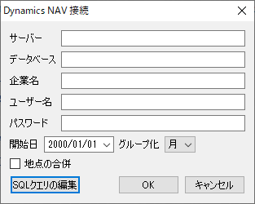
2. 稼働中のDynamics NAV サーバーのホスト名またはIPアドレスを、Serverフィールドに入力します。リモート接続する場合は、接続権限が必要です。
3. ユーザーの企業データベース名を、データベースフィールドに入力します。
4. ユーザーの企業データベース名を、企業名 フィールドに入力します。
企業データベース名を見つける場合、次の手順に従います。:
4.1 Dynamics NAV クライアントを開きます。
4.2 検索バーに'companies'を入力後、表示されたリンクをクリックします(下記の図を参照)。
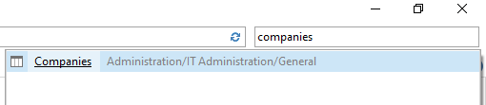
4.3 企業一覧から企業名をクリックします。編集 - 企業 ダイアログが表示されます。
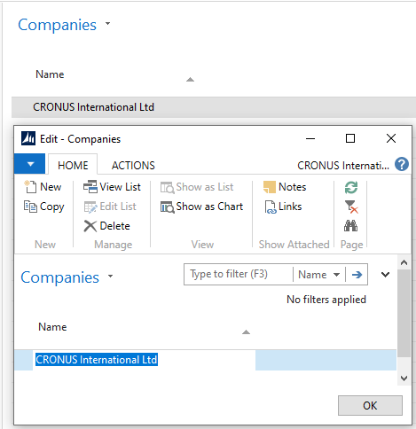
4.4 企業名をコピーし、GMDH Streamlineのダイアログに貼り付けます。
5. アカウントユーザー情報をユーザー名 と パスワード フィールドに入力します。
6. 開始日 コントロールにある日付フィールドからインポート開始日付の選択または入力をします。
 | 精度の高い予測を作成するには、GMDH Streamlineに少なくとも24か月の販売履歴を設定することを強くお勧めします
7. タイムスタンプのグループ化コントロールにてデータ集計期間を選択します。データを設定された(日、週、月)期間で自動的に集計します。例えば、予測、補充計画や他のレポートを月単位で確認する場合、月単位でデータをグループ化します。
8. OKをクリックしてインポートを開始します。

インポート オプション
- 地点の合併オプションは、すべての地点を1つにまとめることができます。このオプションは、各倉庫が並んでいるために、1つの統合された倉庫として計画をしたい場合に便利な機能です。
- デフォルトのSQL クエリをカスタマイズする必要がある場合、SQLクエリの編集からデータベース 接続 ダイアログを開きます。

次へ: Dynamics NAV web
PDFダウンロード
Tracedump:
newBaseSize: 16pt
newBaseSizeInPt: 16

